实验十 动态组件、自定义指令与插槽的使用

一、实验学时 2学时

二、实验目的
(一) 掌握vue项目中动态组件；
(二) 掌握vue项目中自定义指令的声明与使用；
(三) 通过综合案例掌握具名插槽、作用域插槽以及自定义指令的使用。

三、实验要求
(一)在E盘下建立一个文件夹，命名为实验十作业代码，将本次实验内容的所有文件保存在该文件夹下。
(二) 完成学习通中发布的相应的实验作业。

四、实验内容
(一) 在实验十作业文件夹下利用Vite构建Vue项目code1，如果构建不成功直接在老师构建好的code1项目中完成如下实验内容，在VScode软件中打开项目code1，在该项目中练习掌握动态组件的使用。
步骤1：将src/style.css文件下的全局样式清空，清空App.vue组件的代码，删除src/components下的的HelloWorld.vue组件。
步骤2:在src/components文件夹下创建 MyHome..vue 组件，代码如下：
<template>
<div class="demo-tab">校内新闻组件</div>
</template>

<script setup>
</script>
步骤3:在src/components文件夹下创建 MyAcive..vue 组件，代码如下：
<template>
<div class="demo-tab">大千世界组件</div>
</template>

<script setup>
</script>
步骤4:在src/components文件夹下创建 MyPosts..vue 组件，代码如下：
<template>
<div class="demo-tab">大千世界组件</div>
</template>

<script setup>
</script>
步骤5:打开App.vue，添加代码如下：
<!-- 动态组件 -->
<template>
<button v-for="(item,index) in tabsName" :key="item"
:class="['tab-button',{active:current==index}]" @click="change(index)">
{{item}}</button>
利用component标签定义动态组件，其is属性值指定显示的组件。
<component :is="currentCom"></component>
</template>

<script setup>
import {ref, shallowRef,computed} from 'vue'
import MyHome from './components/MyHome.vue'
import MyPosts from './components/MyPosts.vue'
import MyActive from './components/MyActive.vue'
const current=ref(0)
const tabsName=['学校主页','校内新闻','大千世界']
const tabsComName=[MyHome,MyPosts,MyActive]
利用shallowRef方法将组件保存为响应式数据。

const currentCom=shallowRef(MyHome)
const change=(index)=>{
currentCom.value=tabsComName[index]
current.value=index
}

// 采用计算属性
// const change=(index)=>{
// current.value=index
// }
利用计算属性得到动态组件的名字

// const currentCom=computed(()=>{
// return tabsComName[current.value]
// })
</script>
<style scoped>
.tab-button{
padding: 6px 10px;
border-top-left-radius: 3px;
border-top-right-radius: 3px;
border: 1px solid #ccc;
cursor: pointer;
background: #f0f0f0;
margin-bottom: -1px;
margin-right: -1px;
}
.tab-button:hover{
background: #f5d1d1;
}
.tab-button.active{
background: #e0e0e0;
}
.demo-tab
{border: 1px solid #ccc;
padding: 20px;
font-size: 30px;}
</style>
运行项目，看效果，理解动态组件的使用。
(二) 在实验十作业文件夹下利用Vite构建Vue项目code2，如果构建不成功直接在老师构建好的code2项目中完成如下实验内容，在VScode软件中打开项目code2，在该项目中练习掌握组件的自定义指令的使用。
步骤1：将src/style.css文件下的全局样式清空，清空App.vue组件的代码，删除src/components下的的HelloWorld.vue组件。
步骤2:在src/components文件夹下创建 MyDirect..vue 组件，实现私有自定义指令的声明与使用，代码如下。(该自定义指令的作用是让文本框自动获取焦点)，理解自定义指令生命周期函数的作用。
<!-- 私有自定义指令的声明与使用 -->
<template>
<div class="box1">
<p>第二个input输入框自动获取焦点</p>
<input type="text" placeholder="请输入内容" /><br /><br />
<input type="text" v-focus placeholder="请输入内容" />
<hr>
私有自定义指令使用
</div>
</template>
<script setup>
// 在setup语法糖，任何以“v”开头的驼峰式命名的变量都可以被用作一个自定义指令
私有自定义指令定义
const vFocus = {
mounted: (el) => { //当被绑定指令的元素挂载后，自动触发mounted函数
el.focus(); //让被绑定的元素自动获取焦点
el.value = "获取焦点";
}
}
</script>
<style scoped>
.box1 {
width: 500px;
height: 280px;
border: 1px solid #000;
background-color: pink;
float: left;
}
</style>
步骤3: 打开App.vue组件，在 App.vue 组件中导入并引用 MyDriect.vue 组件。代码如下：
<template>
<my-direct></my-direct>
</template>

<script setup>
import MyDirect from './components/MyDirect.vue'
</script>
运行项目看效果，输入框是否自动获取焦点，理解自定义指令的作用。
步骤4:在src/components文件夹下创建 MySize..vue 组件，实现私有自定义指令的声明与使用，代码如下。(该自定义指令的作用是修改文字的字号)
<!-- 私有自定义指令的声明与使用 -->
<template>
<div id="mydiv">
<label for="">选择文字大小：</label>
<select name="" id="" v-model="size">
<option value="20px">20px</option>
<option value="30px">30px</option>
<option value="40px">40px</option>
<option value="50px">50px</option>
<option value="60px">60px</option>
使用自定义指令并赋值
</select>
<p v-font-size="size">天生我才必有用</p>
</div>
</template>

<script setup>
私有自定义指令定义
import { ref } from 'vue'
const size = ref("50px")
const vFontSize = {
mounted: (el, binding) => { //当被绑定指令的元素挂载后，自动触发mounted函数
el.style.fontSize = binding.value
},
updated: (el, binding) => { //被绑定指令的元素数据更新前更新后调用(可以调用多次)
el.style.fontSize = binding.value
}
}
</script>

<style scoped>
#mydiv {
width: 500px;
height: 300px;
background-color: yellow;
float: left;
}
</style>
运行项目看效果，理解自定义指令的声明与使用。
步骤5: 打开App.vue组件，在 App.vue 组件中导入并引用 MySize.vue 组件。代码如下：
<template>
<MySize></Mysize>
</template>

<script setup>
import MySize from './components/MySize.vue'
</script>
运行项目，在下拉列表中选择文字大小，观察下面文字大小的变化，理解自定义指令的作用。

注意： 对于自定义指令来说，通常仅需要在mounted()函数和updated()函数中操作DOM元素，当mounted()函数和updated()函数中的代码完全相同。此时可以将自定义指令简写为函数形式。
上面的vFontSize自定义指令可以改写如下：
const vFontSize = (el, binding) => {
el.style.fontSize = binding.value
}
(三) 在实验十作业文件夹下利用Vite构建Vue项目code3，如果构建不成功直接在老师构建好的code3项目中完成如下实验内容，在VScode软件中打开项目code3，实现一个“商品列表显示”案例，界面如图10-4所示，掌握插槽、自定义指令与组件间的数据传递。
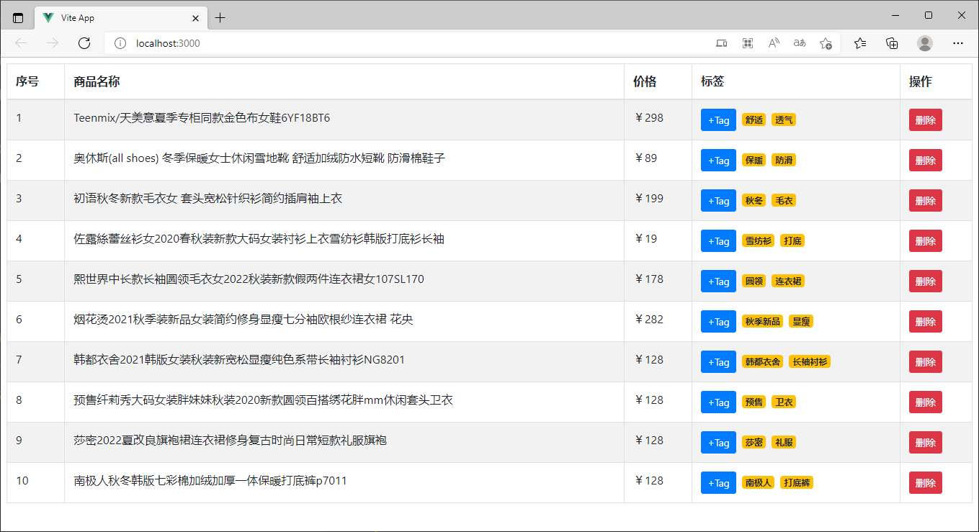
图 10-4商品展示效果

在该页面中可以完成如下功能：
- 将数据展示在页面的表格上。
- 单击每行后面的“删除”按钮可以删除相应的行。
- 单击每行上面蓝色的按钮可以显示一个本文框，同时按钮消失；在文本框中输入内容后单击enter键或文本框失去焦点后就会将填写的内容添加在后面。
- 单击每行上面蓝色的按钮可以显示一个本文框，同时按钮消失；在文本框中输入内容后按下ESC键可以清空文本框的内容。
步骤1：将src/style.css文件下的全局样式清空，清空App.vue组件的代码，删除src/components下的的HelloWorld.vue组件。
步骤2：将给定的bootstrap.css与bootstrap.css.map复制到项目code3的src/assets文件夹下。
步骤3：在项目code3的main.js文件中导入bootstrap.css文件，代码如下。
import './assets/bootstrap.css'
步骤4：打开App.vue文件添加代码如下：
<template>
<h1 style="text-align:center">商品列表展示-软工XX班XXX</h1>
</template>

<script setup>
import { ref} from 'vue'
const goodsList = ref([
{ id: 1, goods_name: "Teenmix/天美意夏季专柜同款金色布女鞋6YF18BBT6", goods_price: 298, tags: ['舒适','透气'], inputVisible: false, inputValue: "" },
{ id: 2, goods_name: "奥休斯（all shoes）冬季保暖女士休闲雪地靴，舒适加绒防水短靴，防滑棉鞋子", goods_price: 89, tags: ['保暖','防滑'], inputVisible: false, inputValue: "" },
{ id: 3, goods_name: "初语秋冬新款毛衣女套头宽松针织衫简约插肩袖上衣", goods_price: 199, tags: ['秋冬','毛衣'], inputVisible: false, inputValue: "" },
{ id: 4, goods_name: "佐露丝蕾丝衫女2020春秋装新款大码女装衬衫上衣雪纺衫韩版打底衫长袖", goods_price: 19, tags: ['雪纺衫','打底'], inputVisible: false, inputValue: "" },
{ id: 5, goods_name: "熙世界中长款长袖圆领毛衣2022秋装新款假两件连衣裙107SL170", goods_price: 178, tags: ['圆领','连衣裙'], inputVisible: false, inputValue: "" },
{ id: 6, goods_name: "烟花烫2021秋季装新品女装简约修身显瘦七分袖欧根纱连衣裙花央", goods_price: 282, tags: ['秋季新品','显瘦'], inputVisible: false, inputValue: "" },
{ id: 7, goods_name: "韩都衣舍2021韩版女装秋装宽松显瘦纯色系带长袖衬NG8201", goods_price: 180, tags: ['韩都衣舍','长袖衬衫'],inputVisible: false, inputValue: "" },
{ id: 8, goods_name: "预售纤莉大码女装胖妹妹秋装2020新款圆领百搭绣花胖mm休闲套头卫衣", goods_price: 128, tags: ['预售','卫衣'], inputVisible: false, inputValue: "" },
{ id: 9, goods_name: "沙密2022夏改良旗袍裙连衣裙修身复古时尚日常短款礼服旗袍", goods_price: 128, tags: ['沙密','礼服'], inputVisible: false, inputValue: "" },
{ id: 10, goods_name: "南极人秋冬韩版七彩棉加绒加厚一体保暖打底裤", goods_price: 128, tags: ['南极人','打底裤'], inputVisible: false, inputValue: "" }
])
</script>
步骤5:在src/components文件夹下创建 MyShop.vue 组件，接收来自App.vue中goodsList中的数据(父组件向子组件传递数据)，并将数据渲染到表格中。
(1)在 MyShop.vue 组件中声明自定义属性data来接收数据，在表格中预留插槽来渲染App.vue 中提供的内容。代码如下：
<template>
<table class="table table-bordered table-striped">
<!-- 表格的标题区域 -->
具名插槽
<thead>
<tr>
<slot name="header"></slot>
</tr>
</thead>
<!-- 表格的主体区域 -->
<tbody>
<!-- 使用 v-for 指令，循环渲染表格的数据行 -->
<tr v-for="(item, index) in data" :key="item.id">
<slot name="body" :row="item" :index="index"></slot>
具名插槽，并将数据传递给组件的使用者
</tr>
</tbody>
</table>
</template>
<script setup>
const props=defineProps({
// 表格的数据源
data: { //声明自定义属性接受App.vue提供的数据
type: Array,
required: true,
default: [],
}
})
</script>
(2)打开App.vue组件，在 App.vue 组件中导入并引用 MyShop.vue 组件时绑定属性data，将goodsList赋值给它，同时提供内容给MyShop.vue中的插槽。
<template>
<h1 style="text-align:center">商品列表展示-软工XX班XXX</h1>
<MyShop :data="goodsList"> <!-- 使用My-Shop组件 -->
<template v-slot:header>
该部分内容提供给header插槽

<th>序号</th>
<th>商品名称</th>
<th>价格</th>
<th>标签</th>
<th>操作</th>
</template>
<template #body="{ row, index }">
该部分内容提供给body插槽，并接受来自插槽传递的数据并渲染

<td>{{ index + 1 }}</td>
<td>{{ row.goods_name }}</td>
<td>￥{{ row.goods_price }}</td>
<td>{{ row.tags }}</td>
<td>
<button type="button" class="btn btn-danger btn-sm">删除</button>
</td>
</template>
</MyShop>
</template>

<script setup>
import MyShop from './components/MyShop.vue' //导入并注册组件My-Shop
import { ref} from 'vue'
const goodsList= ref([……])
</script>
(3)打开style.css文件，添加全局样式代码如下：
#app {
font-family: Avenir, Helvetica, Arial, sans-serif;
-webkit-font-smoothing: antialiased;
-moz-osx-font-smoothing: grayscale;
color: #2c3e50;
margin-top: 30px;
}
:root{
font-size: 14px;
}
运行项目，结果如图10-5所示，数据渲染到页面的初始效果。
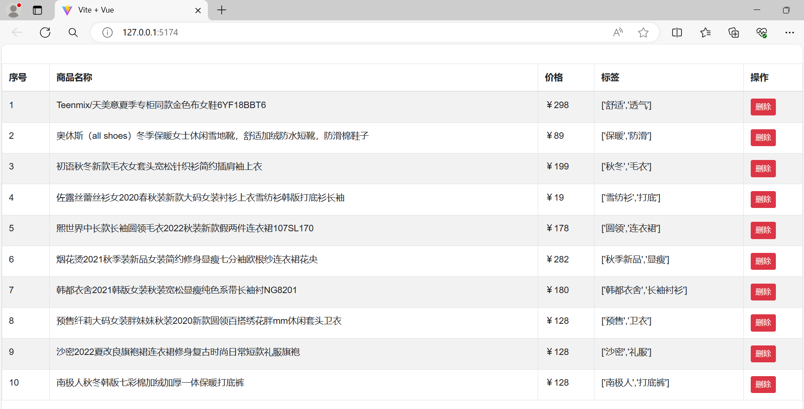
图10-5 数据渲染到页面的初始效果
步骤6：实现删除按钮的功能。
- 打开App.vue组件，在模板中为删除按钮绑定 click 事件处理函数：
<button type="button" class="btn btn-danger btn-sm" @click="onRemove (row.id)">删除</button>
- 在script标签中定义事件处理函数onRemove如下：
<script setup>
……
// 根据 Id 删除商品信息
const onRemove = id => {
goodsList.value = goodsList.value.filter(item => item.id != id)
}
</script>
步骤7：实现添加标签的功能。
(1)打开App.vue组件，在模板中将显示标签的<td>{{ item.tags }}</td>修改如下：
<td>
<!-- 基于当前行的 inputVisible，来控制 input 和 button 的按需展示-->
<input type="text" class="form-control form-control-sm form-ipt" v-if="row.inputVisible"/>
<button type="button" class="btn btn-primary btn-sm" v-else @click="row.inputVisible = true">+Tag</button>
<span class="badge badge-warning" v-for="val in row.tags" :key="val">{{ val }}</span>
</td>
其中代码@click="row.inputVisible = true"实现点击“+Tag”按钮，控制 input 和 button 的切换。
然后，在App.vue组件中添加样式如下：
<style scoped>
span {
background-color: yellow;
color: #000;
margin: 0 4px;
}
input.form-ipt{
width: 80px;
display: inline;
}
</style>
运行项目，如图10-6所示效果。
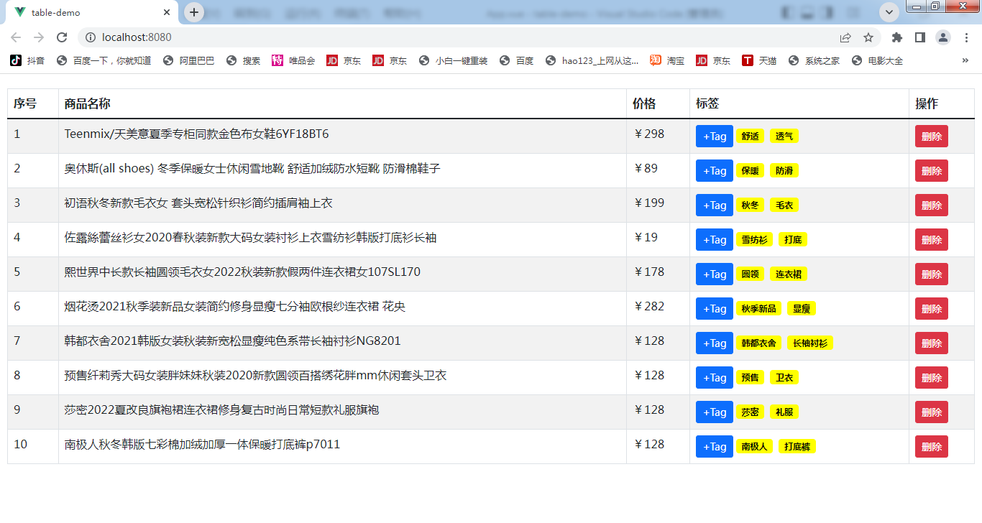
图10-6标签列重新渲染后的效果

(2)当文本框显示时自动获取焦点。(利用自定义指令)
①在App.vue组件的script标签中定义自定义指令：
<script setup>
……
const vFocus = el => { el.focus() } //定义自定义指令
</script>
②在文本框中使用自定义指令v-focus即可，代码如下：
<input type="text" class="form-control form-control-sm form-ipt"
v-if="item.inputVisible" v-focus/>
(3)实现在文本框输入内容失去焦点后自动隐藏，同时将输入内容添加新的 tag 标签。
- 使用 v-model 指令把 input 输入框的值双向绑定到 item.inputValue 中，然后给文本框绑定的 blur 事件，在触发其事件处理函数时，把当前行的数据传递进去，修改如下
<input type="text" class="form-control form-control-sm form-ipt"
v-if="item.inputVisible" v-focus v-model.trim="row.inputValue"
@blur="onInputConfirm (row)" />
- 在App.vue组件的script标签中声明事件处理函数onInputConfirm如下：
<script setup>
……
const onInputConfirm=(itemA)=>{
// 1. 把用户在文本框中输入的值，预先转存到常量 val 中
const val = itemA.inputValue;
// 2. 清空文本框的值
itemA.inputValue = "";
// 3. 隐藏文本框
itemA.inputVisible = false;
// 1.1 判断 val 的值是否为空，如果为空，则不进行添加
// 1.2 判断 val 的值是否已存在于 tags 数组中，防止重复添加
if (!val || itemA.tags.indexOf(val) !== -1) return
//2. 将用户输入的内容，作为新标签 push 到当前行的 tags 数组中
itemA.tags.push(val)
}
注意：onInputConfirm()方法实现文本框失去焦点时隐藏，同时将内容添加到tags中。
步骤8：实现当用户在文本框中敲击了回车键的时候，能够把当前输入的内容添加为 tag 标签，可以为文本框绑定 keyup 事件；
当用户在文本框中敲击了 esc 按键的时候，希望能够快速清空文本框的内容。可以为文本框绑定 keyup 事件，修改文本框代码如下：
<input type="text" class="form-control form-control-sm form-ipt" v-if="item.inputVisible" v-model.trim="item.inputValue" v-focus @blur="hide(item)" @keyup.enter=" onInputConfirm (row)"
@keyup.esc="row.inputValue = '' "/>
综上，本案例功能完成。
五、实验代码提交作业要求。
(一)每一个自己定义的组件中显示自己的班级和姓名信息，如果没有互评时直接扣5分。
(二)将实验十作业代码文件夹中code1、code2、code3项目中的node_modules文件夹删除后，压缩实验十作业代码文件夹上传。
(三)实验十作业代码文件夹中文件如下图10-7所示。
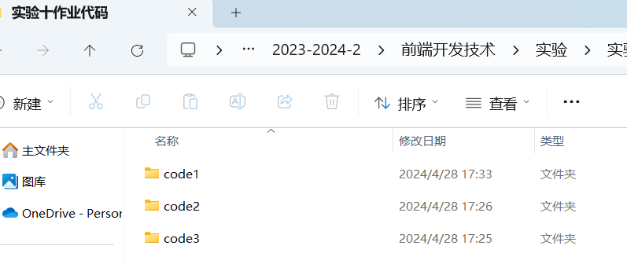
图10-7文件结构

